淡江時報 第 1072 期
【即時】狂賀！蕭淑芬獲107年度教育部獎勵學校體育績優個人之活動奉獻獎
即時
【本報訊】本校體育處體育教學與活動組教授蕭淑芬，獲得107年度教育部體育署獎勵學校體育績優團體及個人之活動奉獻獎，於9月27日在臺北市國軍文藝活動中心舉行頒獎典禮，教育部林騰蛟次長蒞臨現場頒獎，蕭淑芬從體育署副署長王水文手中接受這份殊榮。

蕭淑芬除了體育教學活動外，於98至106學年度擔任本校體育長職務，積極推展本校體育活動、體育行政、運動社團等多項活動不遺餘力，並帶領體育行政團隊在教學、研究、行政服務與體育活動等方面表現出色，更讓本校3次於98、102、105年度中，獲得教育部體育署推展學校體育績優獎項的肯定。

此外，蕭淑芬除了積極辦理各項體育競賽活動、辦理全校體適能檢測、鼓勵學生參加全國大專聯賽及錦標賽外，並與教職員工組成各項運動聯誼會以參加全國大專校院教職員工各項比賽；她也積極爭取校外經費補助、承接全國大專院校桌球、劍道及健美委員會學校，辦理各項全國賽事，尤以在2017年世界大學運動會期間，擔任2017世大運舉重競賽及練習場館場館行政主任，負責督導協調綜合行政組、志工組、場館管理組及儀軌服務組等工作。
2018/09/28

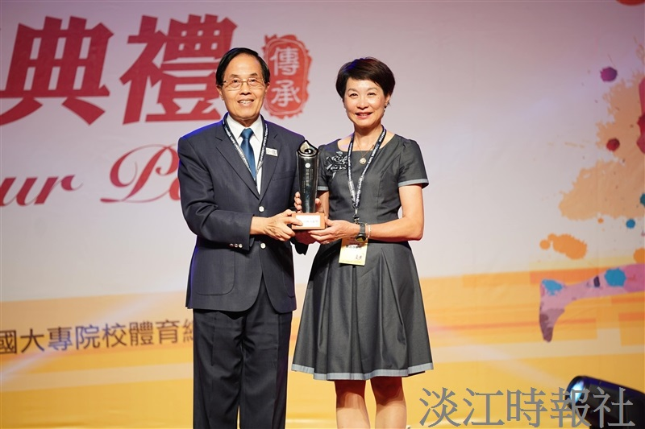
本校體育處體育教學與活動組教授蕭淑芬，獲得107年度教育部體育署獎勵學校體育績優團體及個人之活動奉獻獎，於9月27日在臺北市國軍文藝活動中心，從體育署副署長王水文手中接受這份殊榮。（圖／體育處提供）

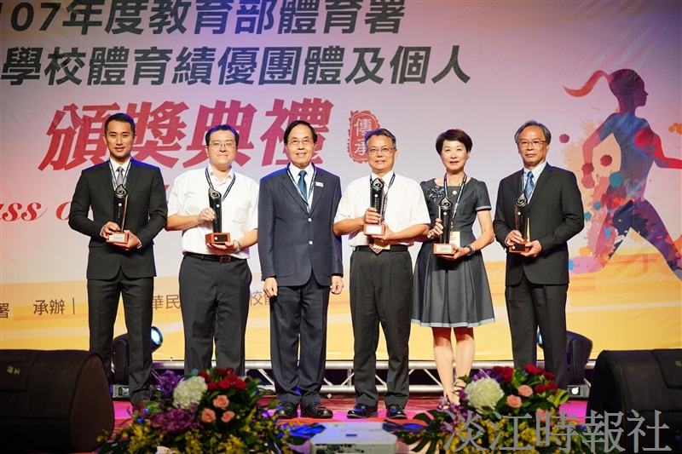
本校體育處體育教學與活動組教授蕭淑芬，獲得107年度教育部體育署獎勵學校體育績優團體及個人之活動奉獻獎，於9月27日在臺北市國軍文藝活動中心，從體育署副署長王水文手中接受這份殊榮。（圖／體育處提供）

